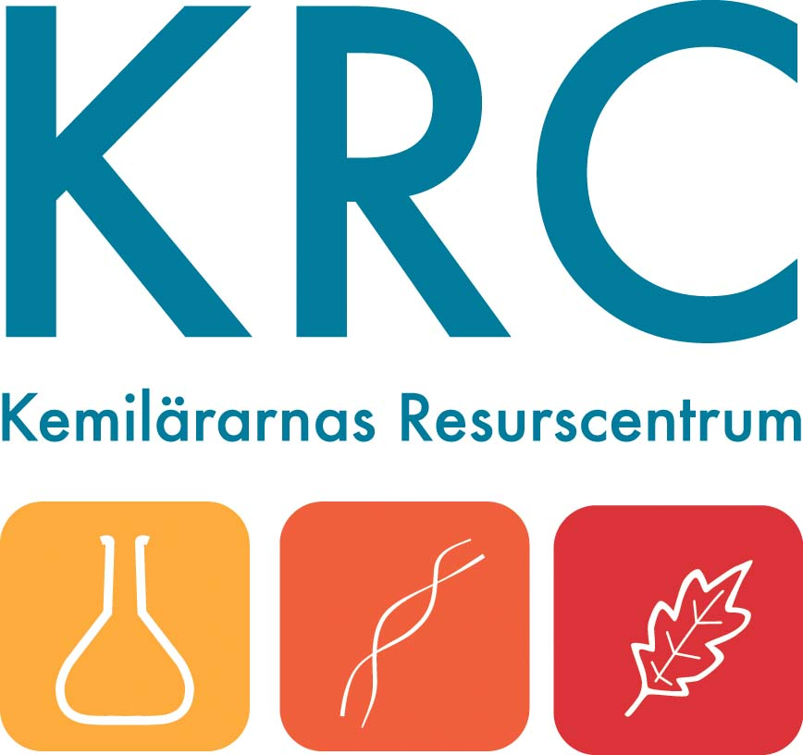
Indigokarmin

Demonstration: Trevlig demo på färgförändringar pga redoxreaktioner
Om demon:Högstadiet (Underhållning) och gymnasiet. Enkel att göra Håll lösning A i en termos.
Tid: 10 min
Risker vid experimentet: Natriumhydroxid och indigokarmin är frätande. Använd skyddsglasögon och personlig skyddsutrustning. En fullständig riskbedömning ges av undervisande lärare.
Material och utförande:
Lösning A: 14 g glukos i 700 vatten. 5 normala TermoGlas-skedar
Lösning B: 6 g NaOH i 200 vatten. 1,5 TermoGlas-skedar
Indigokarmin: 0,04 g 3 mm av vanlig lab.-sked

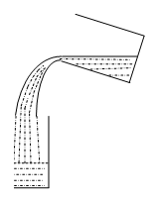
Häll lösning A i en 1-liters-bägare och värm till 35°C.
Eller tag varmvatten från kranen.
Tillsätt indikatorn i 1-liters-bägaren. (blir blå)
Tillsätt lösning B. (blir grön)
Efter en kort stund slår färgen om (röd → guldgul)

Häll nu snabbt den guldgula lösningen från
minst 60 cm höjd ner i en 2-liters-bägare. (blir grön igen)

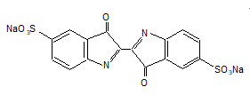
Om den gröna färgen bleknar, tillsätts mer indigokarmin.
Nu kan man upprepa den sista delen av försöket och hälla från en 2-liters-bägare till en annan 2-liters-bägare och tillbaka.
Förklaring:
Indigokarmin (formeln till höger) är grön i oxiderad form och gul i reducerad form. Glukos verkar reducerande.

Stöd för riskbedömning:
Indigokarmin: Frätande, Fara, H302, H314 och P260, P264, P280, P405
Natriumhydroxid: Frätande, Fara, H290, H314 och P280, P303+P361+P353, P304+P340+ P310, P305+P351+P338
Glukos: Ej märsespliktigt
”Risker vid experimentet” gäller endast de kemikalier som nämnts, under förutsättning att beskrivna koncentrationer, mängder och metod används.
Som lärare förväntas du göra en fullständig riskbedömning för dig själv och din elevgrupp.

